**ĐẠI HỌC ĐÀ NẴNG**

**TRƯỜNG ĐẠI HỌC BÁCH KHOA**

**KHOA CÔNG NGHỆ THÔNG TIN**



**Công nghệ phần mềm**

**Software Requirements Specification**

**(Version**  **1.0)**

**Project**

**Xây dựng ứng dụng quản lý hiệu sách**

**Group 14 _ team 8:**

* Phan Văn Bình.
* Nguyễn Thanh Cơ.
* Lê Văn Huy.
* Võ Thành Vĩ.

**Đà Nẵng**

1. Giới thiệu
   1. Mục đích

* Mục đích của tài liệu đặc tả yêu cầu phần mềm này là cung cấp một cái nhìn tổng quan, dễ hiểu về các yêu cầu, thành phần của dự án.
* Đặc tả yêu cầu nghiệp vụ đối với hệ thống quản lý hiệu sách.
  1. Phạm vi
* Tài liệu đặc tả phần mềm này được xây dựng nhằm phục vụ cho dự án “Xây dựng ứng dụng quản lý hiệu sách” .
  1. Tổng quát
* Tài liệu này được viết dựa theo chuẩn của Tài liệu đặc tả yêu cầu phần mềm (Software Requirements Specifications - SRS) được giải thích trong "IEEE Recommended Practice for Software Requirements Specifications" và " IEEE Guide for Developing System Requirements Specifications".

Với cấu trúc được chia làm ba phần:

- Phần 1: Cung cấp cái nhìn tổng quan về các thành phần của SRS.

- Phần 2: Mô tả tổng quan các nhân tố, ràng buộc, đặc điểm người dùng, môi trường thực thi tác động lên hệ thống và các yêu cầu của nó. Cung cấp thông tin chi tiết các yêu cầu chức năng, cung cấp cho các nhà phát triển phần mềm thông tin để phát triển phần mềm đáp ứng được các yêu cầu đó.

- Phần 3: Các yêu cầu phi chức năng.

1. Các yêu cầu chức năng.
   1. Các tác nhân.

* Hệ thống bao gồm các tác nhân là: nhân viên cửa hàng và quản lý. Nhân viên cửa hàng đăng nhập vào hệ thống, được cung cấp các chức năng để thực hiện giao dịch với khách hàng. Quản lý đăng nhập vào hệ thống, được cung cấp các chức năng để quản lý (nhân viên, sách, doanh thu).
  1. Các chức năng hệ thống.
* Đăng nhập: Chức năng này nhằm xác thực người dùng khi tương tác với hệ thống, nhằm phân quyền cũng như phạm vi truy cập của hệ thống.
* Nhân viên bán hàng:

+ Nhập đơn hàng: điền các thông tin của đơn hàng.

+ Xác nhận đơn hàng: Xác nhận đã thanh toán thành công đơn hàng.

* Quản lý cửa hàng:

+ Quản lý nhân viên: bao gồm các chức năng xem, thêm, xóa, tìm kiếm, chỉnh sửa danh sách nhân viên.

+ Quản lý sách: bao gồm các chức năng xem, thêm, tìm kiếm, chỉnh sửa danh sách sách.

+ Quản lý doanh thu: xem doanh thu của cửa hàng trong tháng.

* 1. Biểu đồ Use-case tổng quan

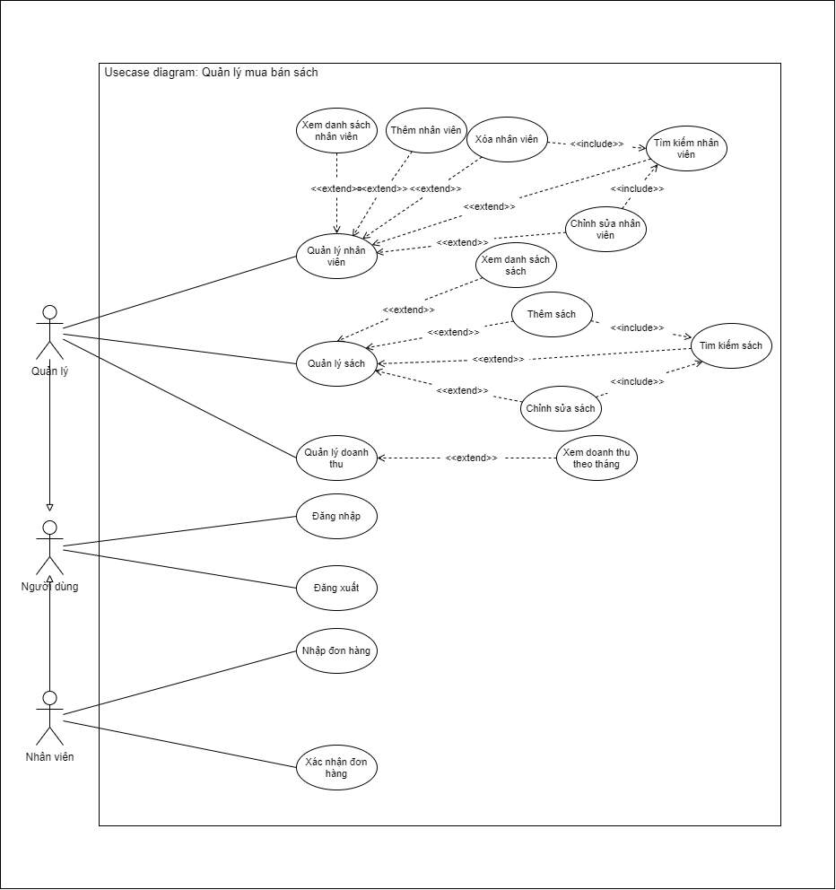

1. Các yêu cầu chức năng